Управление гражданской защиты г. Березники напоминает:

МЕРЫ ПРЕДОСТОРОЖНОСТИ ПРИ ИСПОЛЬЗОВАНИИ ОБОГРЕВАТЕЛЬНЫХ ПРИБОРОВ
Правила при использовании электроприборов

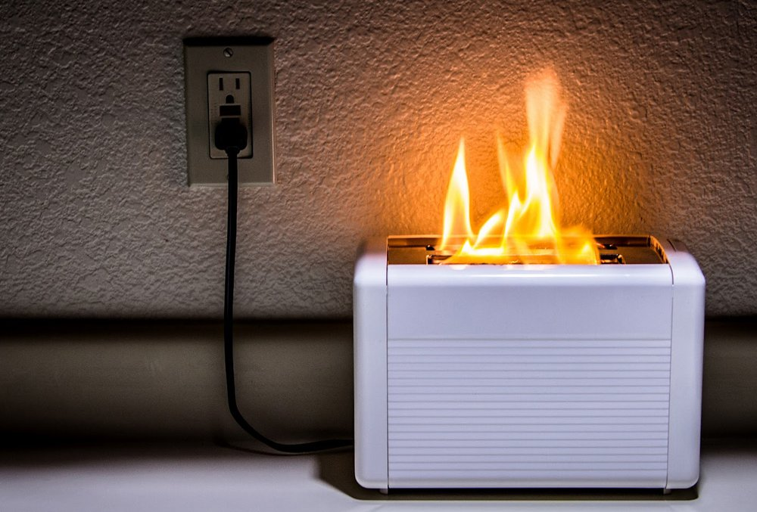
В холодное время года традиционно возрастает количество пожаров, возникающих при эксплуатации бытовых электроприборов. Важно помнить о мерах безопасности при обращении с обогревательными приборами, поэтому знание простых правил позволит обезопасить себя и свою семью, а также сохранить Ваш домашний очаг.
- Изучите инструкцию
Внимательно изучите инструкцию по эксплуатации электроприбора, впоследствии не нарушать требований, изложенных в ней. Важно помнить, что у каждого прибора есть свой срок эксплуатации, который в среднем составляет около 10 лет. Использование его свыше установленного срока может привести к печальным последствиям.
- Проведите проверку исправности электроприборов
Систематически проводите проверку исправности электропроводки, розеток, щитков и штепсельных вилок обогревателя.
- Следите за состоянием обогревательного прибора
Следите за состоянием обогревательного прибора: вовремя ремонтировать и заменять детали, если они вышли из строя. Меняйте предохранители, разболтавшиеся или деформированные штекеры.
- Используйте только промышленные электроприборы
Используйте приборы, изготовленные только промышленным способом, ни при каких обстоятельствах не использовать поврежденные, самодельные или «кустарные» электрообогреватели.
- Избегайте перегрузки на электросеть
Следует избегать перегрузки на электросеть, в случае включения сразу нескольких мощных потребителей энергии.
- Убедитесь в правильности установки штекера в розетку
Убедитесь, что штекер вставлен в розетку плотно, иначе обогреватель может перегреться и стать причиной пожара.
- Не оставляйте включенным электрообогреватели
Не оставляйте включенным электрообогреватели на ночь, не используйте их для сушки вещей.
- Электроприборы детям - не игрушка!
Не позволяйте детям играть с такими устройствами.
- Устанавливайте электрообогреватель на безопасном расстоянии
Устанавливайте электрообогреватель на безопасном расстоянии от занавесок или мебели. Ставить прибор следует на пол, в случае с конвекторами - крепить на специальных подставках на небольшом расстоянии от пола.
- Не используйте обогреватель в помещении с воспламеняющимися жидкостями
Не используйте обогреватель в помещении с лакокрасочными материалами, растворителями и другими воспламеняющимися жидкостями. Также нельзя устанавливать электрообогреватель в захламленных и замусоренных помещениях.
- Очищайте обогреватель от пыли
Регулярно очищайте обогреватель от пыли — она тоже может воспламениться.
- Не размещайте сетевые провода под покрытия
Не размещайте сетевые провода обогревателя под ковры и другие покрытия.
- Не ставьте на провода тяжелые предметы
Не ставьте на провода тяжелые предметы (например, мебель), иначе обогреватель может перегреться и стать причиной пожара.

